FORMULARIO DE INFORMACIÓN Y CONSENTIMIENTO INFORMADO ESCRITO
Orden de 8 de julio de 2009 (BOJA nº 152 de fecha 6 de agosto) por la que se dictan instrucciones a los Centros del Sistema Sanitario Público de Andalucía, en relación al procedimiento de Consentimiento Informado.

CENTRO SANITARIO  HOSPITAL UNIVERSITARIO REINA SOFÍA. CÓRDOBA |  |  | SERVICIO DE  RADIODIAGNÓSTICO.  UNIDAD DE RADIOLOGÍA VASCULAR e INTERVENCIONISTA
1 | DOCUMENTO DE INFORMACIÓN PARA (*) DILATACIÓN O PRÓTESIS DE ESÓFAGO
Este documento sirve para que usted, o quien lo represente, dé su consentimiento para esta intervención. Eso significa que nos autoriza a realizarla.
Puede usted retirar este consentimiento cuando lo desee. Firmarlo no le obliga a usted a hacerse la intervención. De su rechazo no se derivará ninguna consecuencia adversa respecto a la calidad del resto de la atención recibida. Antes de firmar, es importante que lea despacio la información siguiente.
Díganos si tiene alguna duda o necesita más información. Le atenderemos con mucho gusto.

(*) Indicar el nombre del procedimiento/intervención a realizar; si es posible, además del nombre técnico que siempre debe figurar, puede tratar de expresarlo con un nombre más sencillo.

1.1 |  | LO QUE USTED DEBE SABER:
EN QUÉ CONSISTE. PARA QUÉ SIRVE:
El procedimiento al que usted a someterse consiste en dilatar estrechamientos del esófago (que le están provocando dificultad al tragar, vómitos repetidos o dolor torácico) mediante balones o bujías (tubos de grosor creciente) ó con prótesis metálicas, tras introducir un tubo flexible a través de la boca.
Sirve para permitir y mejorar el paso de alimentos por el aparato digestivo.

CÓMO SE REALIZA:
Se lleva a cabo tumbado. Tiene una duración variable en torno a los 60-90 minutos. Para hacerla más confortable se realiza bajo anestesia general o sedación.
Existen varios tipos de dilatación:
- La dilatación con balones se efectúa hinchando con agua pequeños balones de grosor creciente que se sitúan en la zona estrecha.
- La dilatación neumática se realiza se realiza hinchando a presión con aire un balón previamente colocado en la unión entre esófago y estómago (cardias).
La dilatación con balones se realiza generalmente de forma ambulatoria. La dilatación con bujías y la dilatación neumática se realizan casi siempre en régimen de hospitalización de corta estancia. Una vez finalizada, habrá un periodo de observación durante las cuales se le realizarán controles médicos para detectar la posible aparición de complicaciones.
Según sus circusntancias, además se le colocará una prótesis de manera definitiva o temporal y que podrá ser o no reabsorbible.

QUÉ EFECTOS LE PRODUCIRÁ:
Durante la intervención Ud. no sentirá nada pues estará sedado o anestesiado. Es posible que tras la intervención (y según sus circunstancias) se le deje colocada una sonda nasogástrica durante unos días, durante los cuales podrá tener molestias torácicas o al tragar.

EN QUÉ LE BENEFICIARÁ:
Esta técnica es efectiva en el 90% de los casos aunque, a veces, se requierne varias sesiones para conseguir estos resultados.
Los resultados obtenidos mejoran los riesgos que a continuación le exponemos.

OTRAS ALTERNATIVAS DISPONIBLES EN SU CASO:
La alternativa sería la cirugía directa sobre la lesión del esófago mediante intervención quirúrgica.

CENTRO SANITARIO  HOSPITAL UNIVERSITARIO REINA SOFÍA. CÓRDOBA | SERVICIO DE  RADIODIAGNÓSTICO.  UNIDAD DE RADIOLOGÍA VASCULAR e INTERVENCIONISTA
QUÉ RIESGOS TIENE:
Cualquier actuación médica tiene riesgos. La mayor parte de las veces los riesgos no se materializan, y la intervención no produce daños o efectos secundarios indeseables. Pero a veces no es así. Por eso es importante que usted conozca los riesgos que pueden aparecer en este proceso o intervención.

De todas formas, si ocurriera cualquier complicación, no dude que se tomarán las medidas adecuadas para intentar solucionarlos.

- LOS MÁS FRECUENTES:
Por la radiación de las técnicas radiológicas utilizadas para guiar el procedimiento
• Una ligera elevación del riesgo de padecer cáncer dentro de algunos años. Este riesgo es muy bajo en comparación con la incidencia normal del cáncer.
• Lesiones en la piel. La posibilidad de que ocurran depende de la dificultad del procedimiento y de su sensibilidad a la radiación.

Por la técnica que estamos realizando:
• Pueden producirse reacciones adversas a la medicación administrada, que suelen ser leves y sin repercusión alguna. Otras complicaciones menores son roturas dentales, mordedura de lengua, luxaciones mandibulares o afonía.
• Dolor torácico que habitualmente cede con analgésicos pero que excepcionalmente requerirá la retirada de la prótesis..
• Pequeñas hemorragias que, habitualmente, ceden espontáneamente.
• Migración o mala colocación de la prótesis con la consiguiente recidiva de los síntomas.
• Obstrucción de la prótesis por impactación alimenticia o por su propia patología de base.

- LOS MÁS GRAVES:
A consecuencia de la dilatación se puede producir hemorragia o perforación esofágica. No obstante, a pesar de su rareza, pueden requerir tratamiento urgente y ocasionalmente una intervención quirúrgica (en menos de 1 por cada 100 pacientes).
Los enfermos con tratamiento antiagregante o anticoagulante pueden tener más riesgo de hemorragia.

- LOS DERIVADOS DE SUS PROBLEMAS DE SALUD:

SITUACIONES ESPECIALES QUE DEBEN SER TENIDAS EN CUENTA:
• Indique también al personal que le atiende si tiene algún tratamiento médico específico para licuar la sangre (aspirina, sintrom®, plavix®, heparina) o bien padece alguna enfermedad que afecte a la coagulación de la sangre.

OTRAS INFORMACIONES DE INTERÉS (a considerar por el/la profesional):
• Si se utiliza TAC o radioscopia como técnica de guía, por la complejidad del procedimento es posible que se tengan que emplear unos niveles altos de radiación. El riesgo potencial de la radiación incluye una ligera elevación del riesgo de padecer cáncer dentro de algunos años. Este riesgo es muy bajo en comparación con la incidencia normal del cáncer.
• Si Ud. está embarazada o piensa que pueda estarlo, debe advertirlo antes de realizar la intervención, ya que se emplean radiaciones ionizantes que pueden producir malformaciones fetales.
• Si Ud. es alérgica al yodo o a algún medicamento, debe advertirlo antes de realizar la intervención.
• Si Ud. padece una enfermedad renal o cardíaca, debe advertirlo antes de realizar la intervención ya que su patología se podría agravar por la utilización de medios de contraste.

OTRAS CUESTIONES PARA LAS QUE LE PEDIMOS SU CONSENTIMIENTO:

- A veces, durante la intervención, se producen hallazgos imprevistos. Pueden obligar a tener que modificar la forma de hacer la intervención y utilizar variantes de la misma no contempladas inicialmente.

- A veces es necesario tomar muestras biológicas para estudiar mejor su caso. Pueden ser conservadas y utilizadas posteriormente para realizar investigaciones relacionadas con la enfermedad que usted padece. No se usaran directamente para fines comerciales. Si fueran a ser utilizadas para otros fines distintos se le pediría posteriormente el consentimiento expreso para ello. Si no da su consentimiento para ser utilizadas en investigación, las muestras se destruirán una vez dejen de ser útiles para documentar su caso, según las normas del centro. En cualquier caso, se protegerá adecuadamente la confidencialidad en todo momento.

- También puede hacer falta tomar imágenes, como fotos o videos. Sirven para documentar mejor el caso. También pueden usarse para fines docentes de difusión del conocimiento científico. En cualquier caso serán usadas si usted da su autorización. Su identidad siempre será preservada de forma confidencial.

CENTRO SANITARIO  HOSPITAL UNIVERSITARIO REINA SOFÍA. CÓRDOBA |  | SERVICIO DE  RADIODIAGNÓSTICO.  UNIDAD DE RADIOLOGÍA VASCULAR e INTERVENCIONISTA
1.2 | IMÁGENES EXPLICATIVAS
En este espacio podrán insertarse con carácter opcional imágenes explicativas, esquemas anatómicos, pictogramas etc. que faciliten y permitan explicar de manera más sencilla la información al paciente.
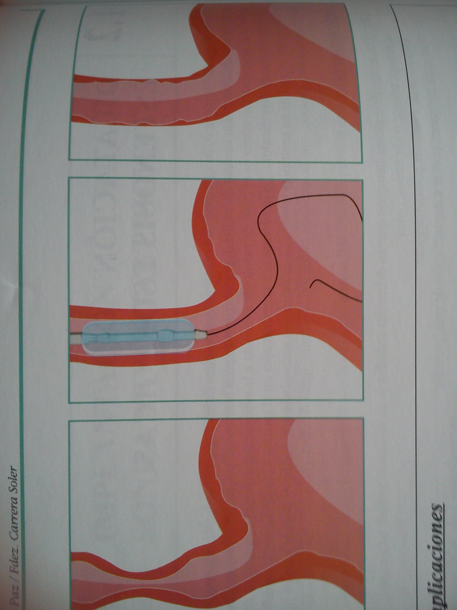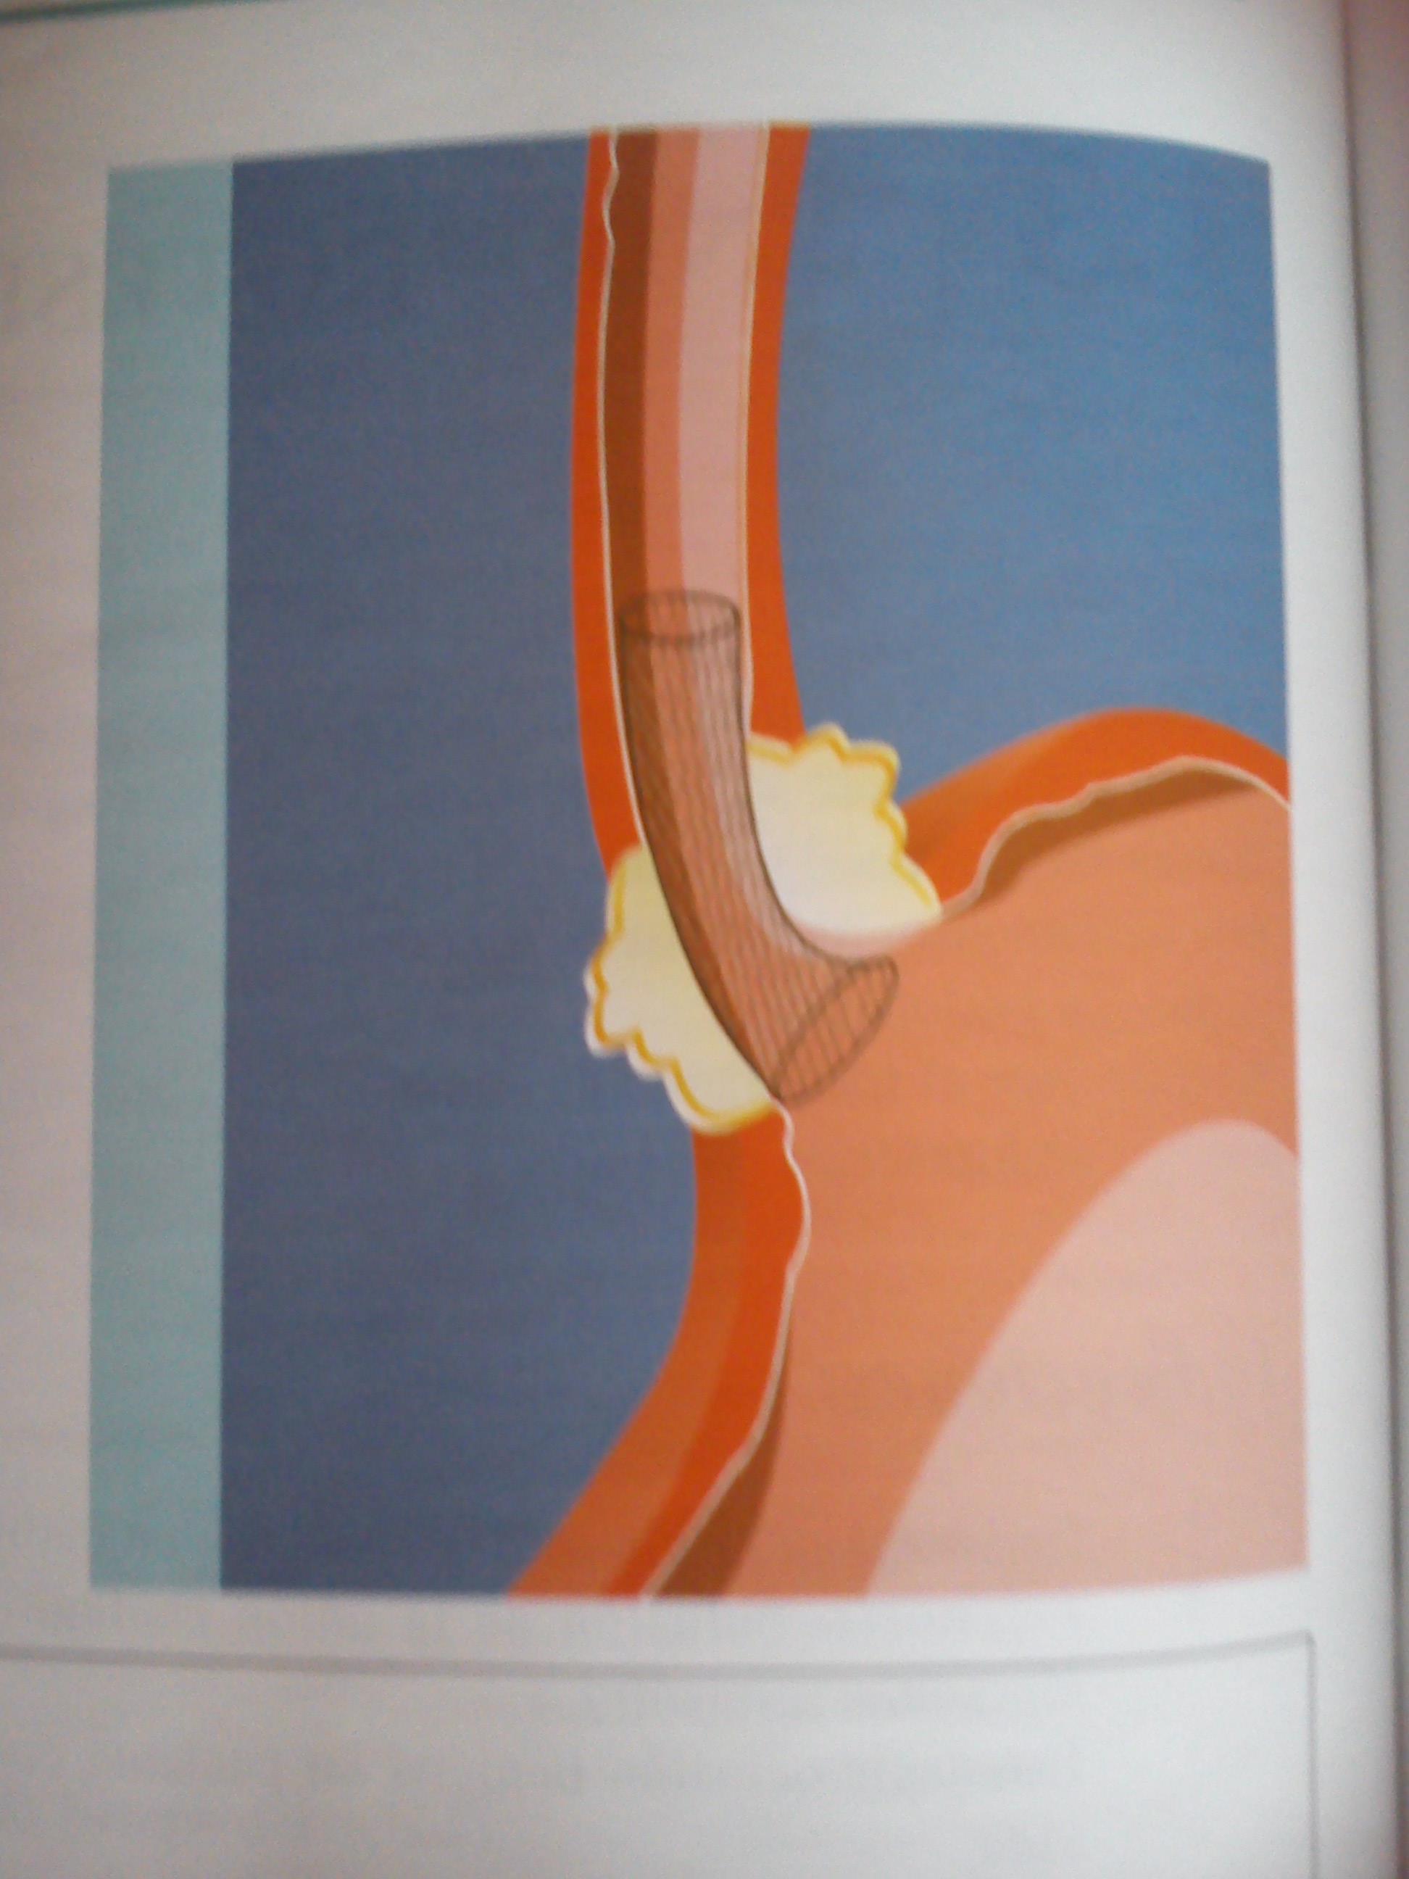

CENTRO SANITARIO  HOSPITAL UNIVERSITARIO REINA SOFÍA. CÓRDOBA |  | SERVICIO DE  RADIODIAGNÓSTICO.  UNIDAD DE RADIOLOGÍA VASCULAR e INTERVENCIONISTA
2 | CONSENTIMIENTO INFORMADO
2.1 | DATOS DEL/DE LA PACIENTE Y DE SU REPRESENTANTE (sólo en caso de incapacidad del/de la paciente)
APELLIDOS Y NOMBRE, DEL PACIENTE |  |  | DNI / NIE
APELLIDOS Y NOMBRE, DEL/DE LA REPRESENTANTE LEGAL |  |  | DNI / NIE

2.2 | PROFESIONALES QUE INTERVIENEN EN EL PROCESO DE INFORMACIÓN Y/O CONSENTIMIENTO
APELLIDOS Y NOMBRE |  | FECHA | FIRMA
APELLIDOS Y NOMBRE |  | FECHA | FIRMA
APELLIDOS Y NOMBRE |  | FECHA | FIRMA
APELLIDOS Y NOMBRE |  | FECHA | FIRMA
APELLIDOS Y NOMBRE |  | FECHA | FIRMA

2.3 | CONSENTIMIENTO
Yo, D/Dña , manifiesto que estoy conforme con la intervención que se me ha propuesto. He leído y comprendido la información anterior. He podido preguntar y aclarar todas mis dudas. Por eso he tomado consciente y libremente la decisión de autorizarla. También sé que puedo retirar mi consentimiento cuando lo estime oportuno.

SI NO Autorizo a que se realicen las actuaciones oportunas, incluyendo modificaciones en la forma de realizar la intervención, para evitar los peligros o daños potenciales para la vida o la salud, que pudieran surgir en el curso de la intervención.
SI NO Autorizo la conservación y utilización posterior de mis muestras biológicas para investigación relacionada directamente con la enfermedad que padezco.
SI NO Autorizo que, en caso de que mis muestras biológicas vayan a ser utilizadas en otras investigaciones diferentes, los investigadores se pongan en contacto conmigo para solicitarme consentimiento.
SI NO Autorizo la utilización de imágenes con fines docentes o de difusión del conocimiento científico.
NOTA: Márquese con una cruz.
En a de de

EL/LA PACIENTE EL/LA REPRESENTANTE LEGAL (sólo en caso de incapacidad del paciente)

Fdo.: Fdo.:

CENTRO SANITARIO  HOSPITAL UNIVERSITARIO REINA SOFÍA. CÓRDOBA |  | SERVICIO DE  RADIODIAGNÓSTICO.  UNIDAD DE RADIOLOGÍA VASCULAR e INTERVENCIONISTA

2.4 | RECHAZO DE LA INTERVENCIÓN
Yo, D/Dña. , no autorizo a la realización de esta intervención. Asumo las consecuencias que de ello puedan derivarse para la salud o la vida.

En a de de

EL/LA PACIENTE EL/LA REPRESENTANTE LEGAL (sólo en caso de incapacidad del paciente)

Fdo.: Fdo.:

2.5 | REVOCACIÓN DEL CONSENTIMIENTO
Yo, D/Dña , de forma libre y consciente he decidido retirar el consentimiento para esta intervención. Asumo las consecuencias que de ello puedan derivarse para la salud o la vida.

En a de de

EL/LA PACIENTE EL/LA REPRESENTANTE LEGAL (sólo en caso de incapacidad del paciente)

Fdo.: Fdo.:

